3.3 CMOS Logic Gates

CMOS, består utav NMOS och PMOS transistorer som arbetar tillsammans.  
PDN, Pull Down Network  
PUN, Pull Up Network

PMOS, blir utmatningen det motsatta mot inmatningen.

Input Output  
Low High  
High Low

Nmos, blir utmatningen samma som inmatningen.

Input Output  
Low Low  
High High

PMOS = PDN   
NMOS = PUN

Det tar en viss tid för en transistor att slå över från 0/1 till 1/0.

Mixed logic system består utav både positve logic system och negative logic system.

”AND grind”

Volt nivå Positve Logic Negative Logic  
Vx1 Vx2 VF X1 X2 F X1 X2 F  
L L L 0 0 0 1 1 1  
L H L 0 1 0 1 0 1  
H L L 1 0 0 0 1 1  
H H H 1 1 1 0 0 0

**3.5 Standard Chips**

7400-Serie Standard Chips  
DIP = Dual Inline Package

Pin 7 är ofta GND, jord  
Pin 14 är ofta VDD, +pol   
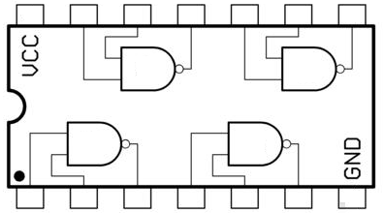  
Räkna motsols.

TTL = Transistor – Transistor Logic   
TTL är en annan teknik än CMOS, CMOS är dock populärast.

SOIC = Small Outline Integrated Circuit. Smalare än DIP, samma format  
MSI = Medium Scale Integration  
LSI = Large Scale Integreation  
  
SOIC 0-10 grindar  
MSI 10-100 grindar  
LSI >100 grindar

Detta har dock blivit omodernt, då dagens kretsar innehåller miljontals grindar.   
Dagens kretsar byggs med VLSI-teknik.

3.6 PLD

PLD = Programmable Logic Device  
Används för att implentera logiska kretsar.  
Ses som en ”black box”, innehållande logiska kretsar och programmerbara switchar.

Input logic variables 🡪 --------------------------------- 🡪 Outputs Logic Functions   
 🡪 |Logic Gates | 🡪  
 🡪 |And | 🡪  
 🡪 |Programble Switches | 🡪  
 🡪 --------------------------------- 🡪

PLA = Programmable Logic Array

